Информационная справка
о проведении акции «Крылья Ангела» в Слюдянском районе
«Родительским Открытым Университетом» МБОУ СОШ № 50

В Слюдянском районе акция прошла 22 ноября. Участниками акции стали 98 детей из многодетных семей и детей с ограниченными возможностями здоровья 5-9 лет из 23 учреждений образования и социальной защиты.
Всероссийская акция «Крылья Ангела» была основана Региональной общественной организацией «Объединение многодетных семей города Москвы» в 2014 году с благословения Святейшего Патриарха Московского и всея Руси Кирилла с целью объединения многодетных семей и формирования положительного имиджа традиционной российской семьи. Акция была приурочена ко Дню матери и ежегодно проходит в главном Храме России – Храме Христа Спасителя как творческий конкурс среди детей из многодетных семей.
За пять лет акция расширила свои границы до масштаба всей страны, в ней приняли участие более 50 тысяч детей.
В Слюдянском районе акция «Крылья Ангела» проводилась третий год подряд. Инициатором проведения выступило Министерство социального развития, опеки и попечительства Иркутской области (информационное письмо от 23.10.2019 г. № 02-53-16957/19-18 «Об участии в акции»), организатором - «Родительский Открытый Университет» МБОУ СОШ № 50.
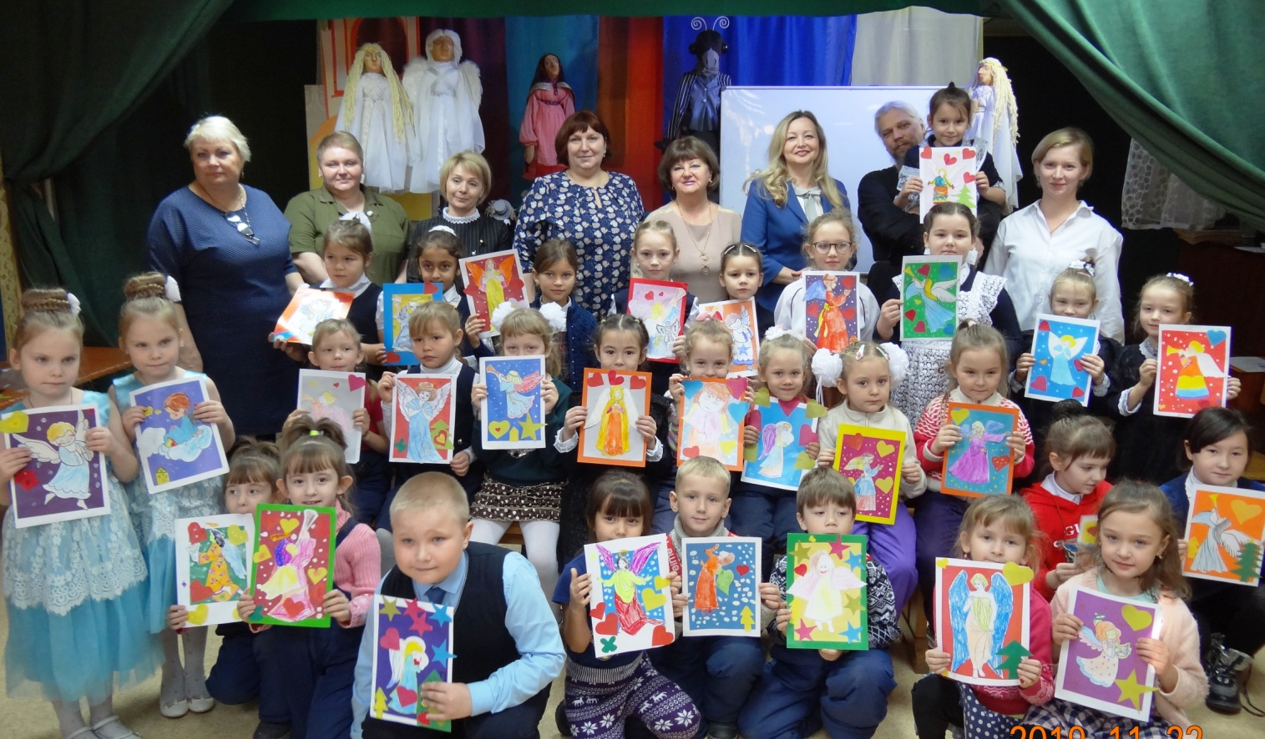
воскресная школа православного храма г. Слюдянки
Акция прошла в формате районного сетевого мероприятия, прошедшего в единый день, по единому плану одновременно на пяти площадках культурно-просветительских организаций района: МБУ межпоселенческая центральная библиотека Слюдянского района (директор Е.А. Старицына), МКУ «Библиотека г. Байкальска» (директор Т.В. Басова), воскресные школы православных храмов г. Слюдянки (настоятель протоиерей Олег Ушаков), г. Байкальска (настоятель протоиерей Владислав Емельянов), р.п. Култук (настоятель иерей Дмитрий Петров). Дети из г. Слюдянки, г. Байкальска, р.п. Култук, п. Ангасолка, п. Утулик, п. Солзан стали участниками акции.
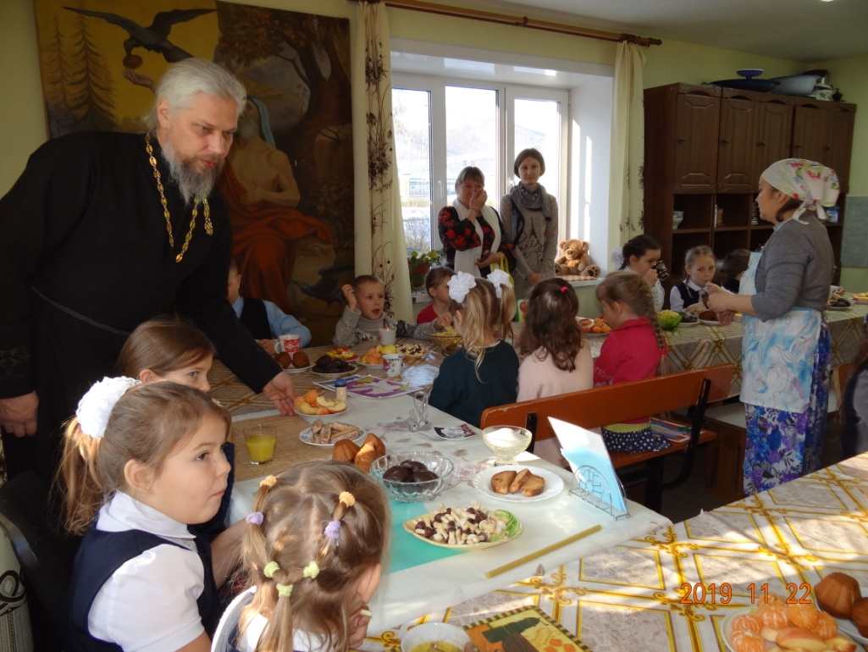
«Крылья ангела» представляли собой творческую мастерскую рисунков. Девочки и мальчики рисовали ангелочков, ведь в детских глазах Ангел-хранитель – это мама, оберегающая их с первых дней жизни. Настроиться на нужный лад детям помогали психологи, профессиональные музыканты и художники. В сотворчестве с детьми творили «маленькое чудо» родители, воспитатели и учителя (60 человек).
Акция на каждой площадке имела свой неповторимый стиль, свою «изюминку» в композиции детского праздника. Особая благодарность ведущим и координаторам акции, сумевшим донести до детских сердец светлый и возвышенный образ ангела, который дети восприняли через образ мамы: М.Ю. Карабановой, заведующей отделом ИБиЭКр МБУ ЦБ, М.В. Зазуля, воспитателю воскресной школы Свято-
Троицкого храма города Байкальска, Г.В. Красильниковой, главному
трапезная воскресной школы православного храма г. Слюдянки

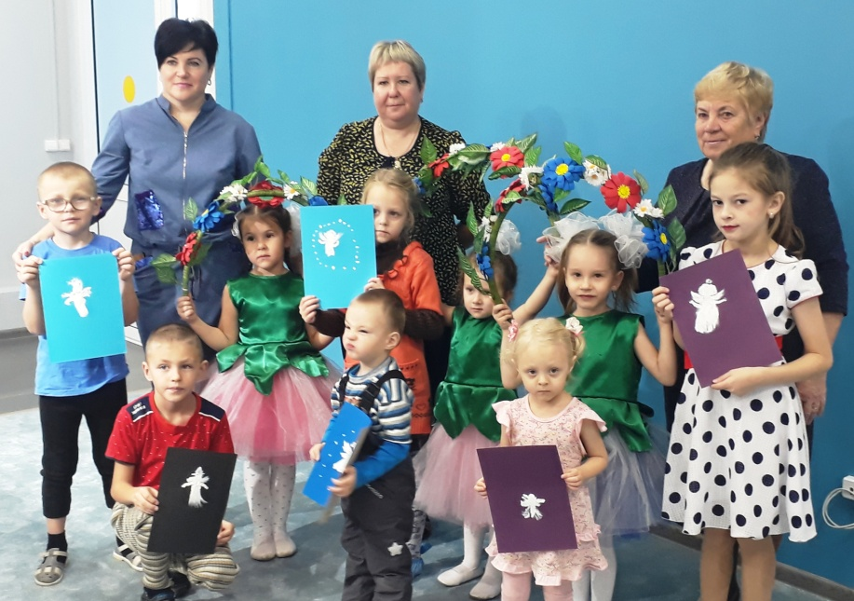
библиотекарю абонемента Детской библиотеки, А.В. Гуменн, заместителю директора по ВР МБОУ «СОШ №7», В.С. Одинаевой, ведущему библиотекарю МКУ библиотеки г. Байкальска.
Активно включились в организацию акции педагоги МБОУ СОШ №50: М.Г. Медведева, Л.П. Дмитриева, А.Е. Маматохтаева, Н.В. Золотова.
Любому человеку на земле нужен мир. Акция «Крылья ангела» – возможность сказать о том, что мы хотим мира и крепкого семейного очага. МКУ «Библиотека г. Байкальска»

Учреждения МО Слюдянский район - участники акции

Дошкольные образовательные учреждения
1 | Муниципальное бюджетное дошкольное образовательное учреждение «Детский сад общеразвивающего вида № 1 г. Слюдянки»
2 | Муниципальное бюджетное дошкольное образовательное учреждение «Детский сад №2»
3 | Муниципальное бюджетное дошкольное образовательное учреждение «Детский сад общеразвивающего вида №2 р.п. Култук»
4 | Муниципальное бюджетное дошкольное образовательное учреждение общеразвивающего вида – детский сад № 3 «Теремок»
5 | Муниципальное бюджетное дошкольное образовательное учреждение «Детский сад общеразвивающего вида № 4 «Сказка» р.п. Култук»
6 | Муниципальное бюджетное дошкольное образовательное учреждение «Детский сад общеразвивающего вида № 5 «Радуга» г. Слюдянки»
7 | Муниципальное бюджетное дошкольное образовательное учреждение «Детский сад общеразвивающего вида № 6» г. Слюдянки
8 | Муниципальное бюджетное образовательное учреждение «Детский сад общеразвивающего вида №7 «Родничок»
9 | Муниципальное бюджетное дошкольное образовательное учреждение «Детский сад общеразвивающего вида № 8 «Солнышко» г. Слюдянка»
10 | Муниципальное бюджетное дошкольное образовательное учреждение «Детский сад общеразвивающего вида № 12 г. Слюдянки»
Не приняли участие
Муниципальное бюджетное дошкольное образовательное учреждение "Детский сад общеразвивающего вида №9 «Светлячок»
Муниципальное бюджетное дошкольное образовательное учреждение - детский сад № 21
Начальные школы-детские сады
1 | Муниципальное бюджетное общеобразовательное «Начальная школа - детский сад №13»
2 | Муниципальное бюджетное общеобразовательное учреждение «Начальная школа-детский сад №16»
3 | Муниципальное бюджетное общеобразовательное учреждение «Начальная школа-детский сад №17»
4 | Муниципальное бюджетное образовательное учреждение «Начальная школа - детский сад №58 на п/ст Ангасолка»
Не приняли участие
Муниципальное бюджетное общеобразовательное учреждение «Начальная школа-детский сад №14»
Общеобразовательные учреждения
1 | Муниципальное бюджетное общеобразовательное учреждение основная общеобразовательная школа № 1 г. Слюдянки
2 | Муниципальное бюджетное общеобразовательное учреждение средняя общеобразовательная школа № 2 г. Слюдянки
3 | Муниципальное бюджетное общеобразовательное учреждение средняя общеобразовательная школа № 4 г. Слюдянки
4 | Муниципальное бюджетное общеобразовательное учреждение средняя общеобразовательная школа №7 р.п. Култук
5 | Муниципальное бюджетное общеобразовательное учреждение «Средняя общеобразовательная школа №11»
6 | Муниципальное бюджетное общеобразовательное учреждение средняя общеобразовательная школа № 49 г. Слюдянки
7 | Муниципальное бюджетное общеобразовательное учреждение «Средняя общеобразовательная школа № 50 г. Слюдянки»
8 | Муниципальное бюджетное общеобразовательное учреждение начальная общеобразовательная школа №52
Не приняли участие
Муниципальное бюджетное общеобразовательное учреждение основная общеобразовательная школа № 9 п. Байкал
Муниципальное бюджетное общеобразовательное учреждение «Средняя общеобразовательная школа№10»
Муниципальное бюджетное общеобразовательное учреждение «Средняя общеобразовательная школа №12»
Учреждения культуры
1 | Муниципальное бюджетное учреждение межпоселенческая центральная библиотека Слюдянского района
2 | Муниципальное казенное учреждение «Библиотека г. Байкальска»
Учреждения дополнительного образования
1 | Муниципальное бюджетное учреждение дополнительного образования «Дом детского творчества г. Байкальска»
2 | Муниципальное бюджетное учреждение дополнительного образования «Дом детского творчества г. Слюдянки».
Учреждения, подведомственные «РЖД»
1 | Частное общеобразовательное учреждение Школа-интернат №23 ОАО «РЖД»
2 | Детский сад №213 ОАО «РЖД»
Другие учреждения
1 | Комитет по социальной политике и культуре муниципального образования Слюдянский район
2 | Областное государственное казенное учреждение социального обслуживания «Центр помощи детям, оставшимся без попечения родителей Слюдянского района»
3 | Воскресная школа храма святителя Николая Мирликийского города Слюдянка
4 | Воскресная школа Свято-Троицкий храма г. Байкальска
5 | Воскресная школа храма Свято-Никольский рабочего поселка Култук
Общее количество участников
33 учреждения образования, культуры и социальной защиты МО Слюдянский райо

Руководитель «Родительского Открытого Университета»
МБОУ СОШ №50 Н.В. Золотова.

